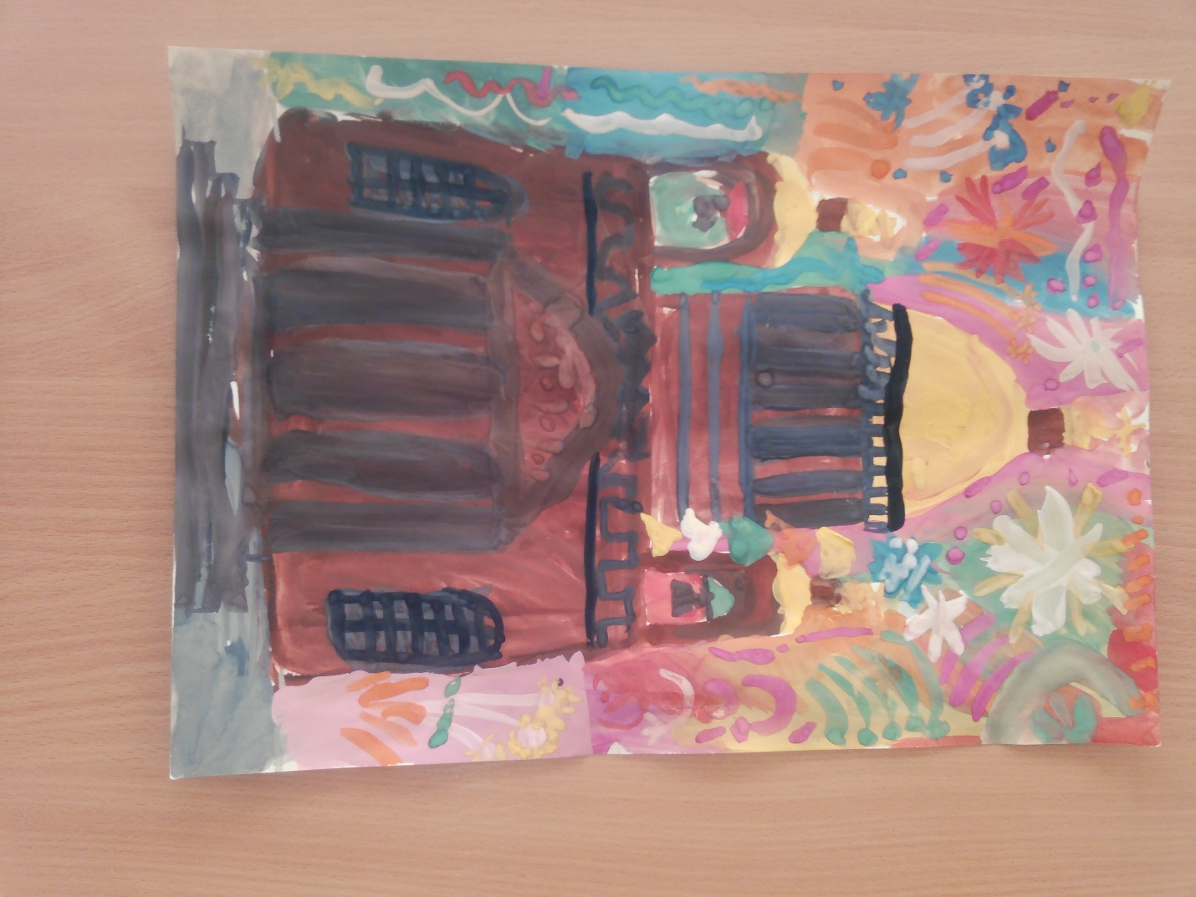

Седова Ирина

Старшая группа

«Праздничный салют»